
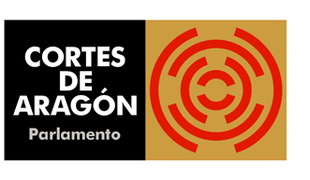

A LA MESA DE LAS CORTES DE ARAGÓN:
Alberto Izquierdo Vicente, Portavoz Adjunto de la Agrupación Parlamentaria del Partido Aragonés- Grupo Mixto, de acuerdo con lo establecido en el artículo 267 y siguientes del Reglamento de las Cortes de Aragón, de conformidad con lo establecido, presenta la siguiente Proposición no de Ley relativa impulsar los Festejos Taurinos Populares en suelo público, solicitando su tramitación ante la comisión de Presidencia, Interior y Cultura.

EXPOSICIÓN DE MOTIVOS
Los festejos Taurinos Populares son una expresión cultural arraigada en Aragón desde sus comienzos hace más de 40 años, lo que convirtió a los aragoneses en pioneros de estos festejos a nivel Nacional.
Anualmente tienen se celebran más de 2.000 Festejos Taurinos Populares en Aragón. Los que hace de esta actividad un motor económico importante en nuestro territorio con 55 explotaciones ganaderas y más de 8.500 animales censados para participar en estos eventos.
Vistas las dificultades normativas existentes en algunos municipios aragoneses para encontrar ubicación de los Festejos Taurinos Populares en todas sus modalidades.
Por lo expuesto, esta Agrupación Parlamentaria presenta la siguiente:

PROPOSICIÓN NO DE LEY
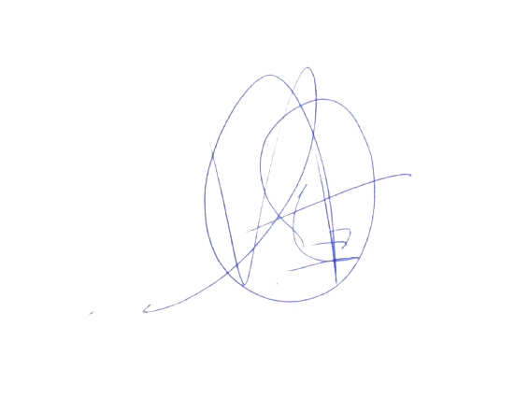
Las Cortes de Aragón instan al Gobierno de Aragón a instar a los municipios aragoneses a ajustar las normativas municipales a fin de que los Festejos Taurinos Populares en todas sus modalidades puedan celebrarse en dominio público municipal.

El diputado
Alberto Izquierdo Vicente

En Zaragoza, a 24 de octubre de 2023

